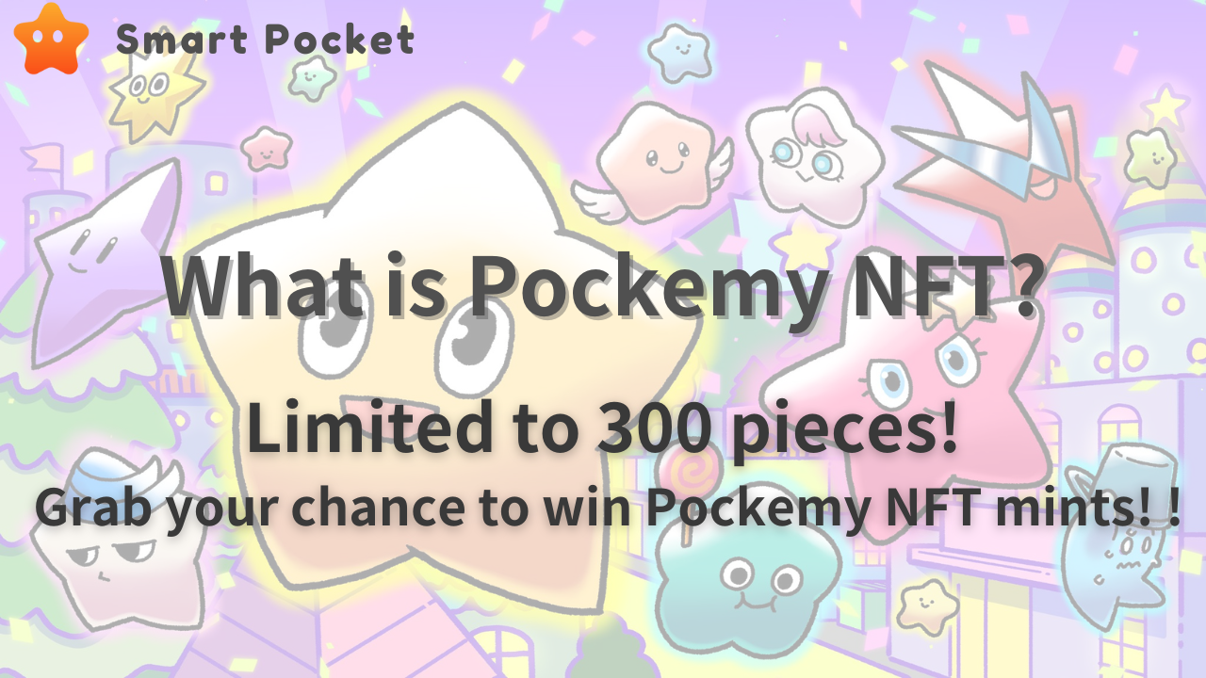
Kumusta, ang mga mambabasa ng Smapoke Magazine!
Sa tala na ito, ipakikilala namin ang opisyal na opisyal na character na Smart Pocket na "Pocket".Bilang karagdagan, maghuhukay din kami ng mas malalim sa mga kaakit -akit na tampok ng PocketMy NFT, ang impormasyon ng mint, at utility.
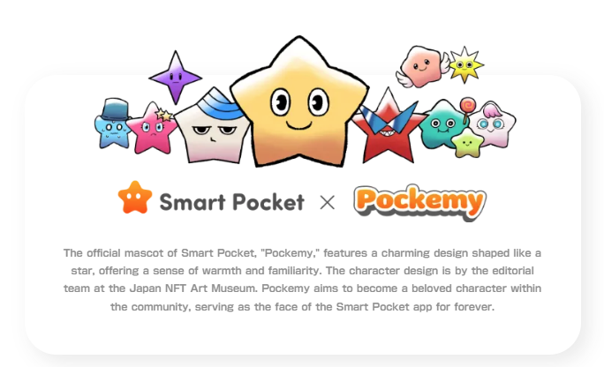
Ang bulsa ay isang masigla, mausisa na character na naka -star, at ang pagkatao nito ay malakas, at ito ay tulad ng isang mag -aaral na lalaki sa elementarya na kung minsan ay humakbang sa The Dodge, ngunit ito ay nailalarawan sa pamamagitan ng isang positibong pag -uugali.Ang mga character na lilitaw sa trabaho ay may isang natatanging disenyo na nagbibigay -daan sa iyo upang madama ang mga katangian sa isang sulyap mula sa pangalan, hitsura, at pagpapahayag nito.Ang kwento ng 11 character, kabilang ang Pocketmy, ay may sariling pagkatao at lumilikha ng isang view ng mundo.
Mag -click dito para sa mga detalye ng bawat character
Ang kaakit -akit na pananaw sa mundo ng bulsa ay ang Genius Creator Group na "Japan NFT Museum Editorial Department", na nag -serialize ng iba't ibang manga sa proyekto ng Japan NFT Museum.Ang pangkat na ito, na pinamumunuan ng editor -in -chief ng talon, ay may disenyo ng character sa gawaing ito, si Marumiya, na namamahala sa disenyo ng character, Tokotoko, morry, at puting bigas, na lahat ay magaspang, pagguhit ng linya, pagpipinta, background, at background. Ang mga propesyonal na miyembro na may kakayahang hawakan ang lahat ng mga proseso ay nagtitipon.
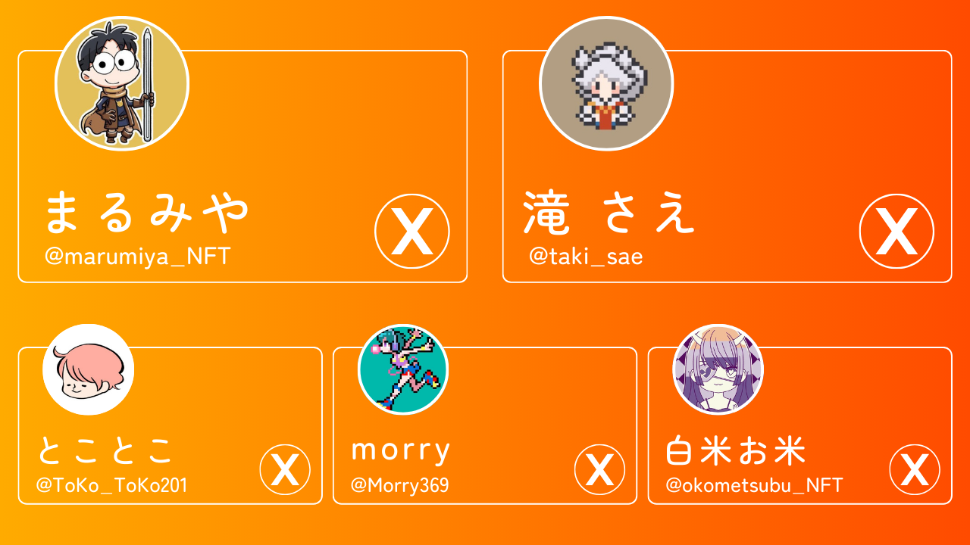
[Tagalikha ng Team X Account]
Marumiya (@marumiya_nft)
Kahit isang talon (@taki_sae)
Tootoko (@tokyo_toko201)
Morry (@morry369)
Puting bigas na bigas (@okometsubu_nft)
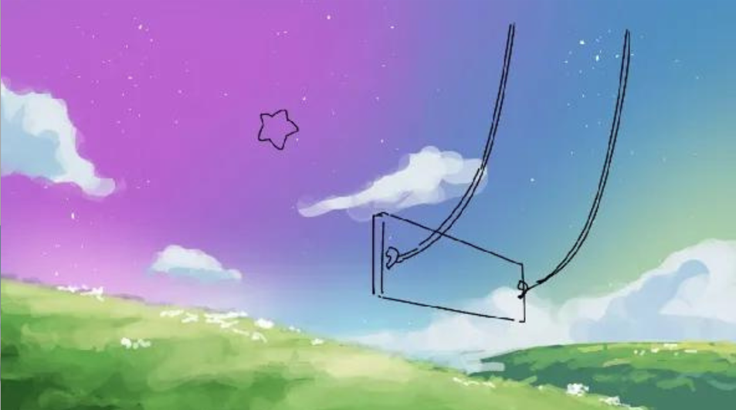
Bilang karagdagan, bilang isang balita upang maihatid ang kaguluhan, ang paggawa ng animation ng Pocket ay isinasagawa, at isang malaking pananaw sa Tokyo ang napagpasyahan.Masisiyahan ka sa animation na ang cute na character na ito ay aktibo sa isang malaking pangitain sa Roppongi, Shinjuku, at Ikebukuro, isang intersection ng scramble sa Shibuya.Ihahatid nito ang apela ng bulsa sa maraming tao.
🌟 Unang paglabas ng animation mula sa opisyal
Unang Opisyal na Animasyon Ngayon Live.Pockemy's Adventure Sa wakas Magsisimula ... 🌟 pic.twitter.com/qymov7kjqu
Pinaplano naming ilabas ang "Pocket" noong Marso 2024.Inilalarawan ng koleksyon na ito ang balangkas ng paglabas, mga tampok, at utility sa ibaba.
Oras ng Paglabas: Marso 2024
Bilang ng mga inilabas na piraso: Limitadong 300 sheet
Paraan ng Mint: Posible na may mga puntos lamang sa SP
Bayad sa gas: Ganap na libre
Blockchain: Ethereum
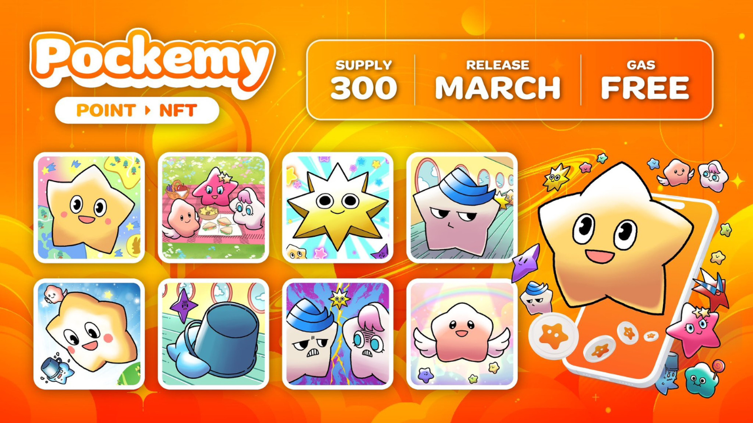
Tagalikha: Ginawa ng Genius Creator Group na "Japan NFT Museum Editorial Department"
Isang punto: Ang lahat ng 300 piraso ay magkakaibang mga larawan
Character: 11 uri ng mga character ang umiiral
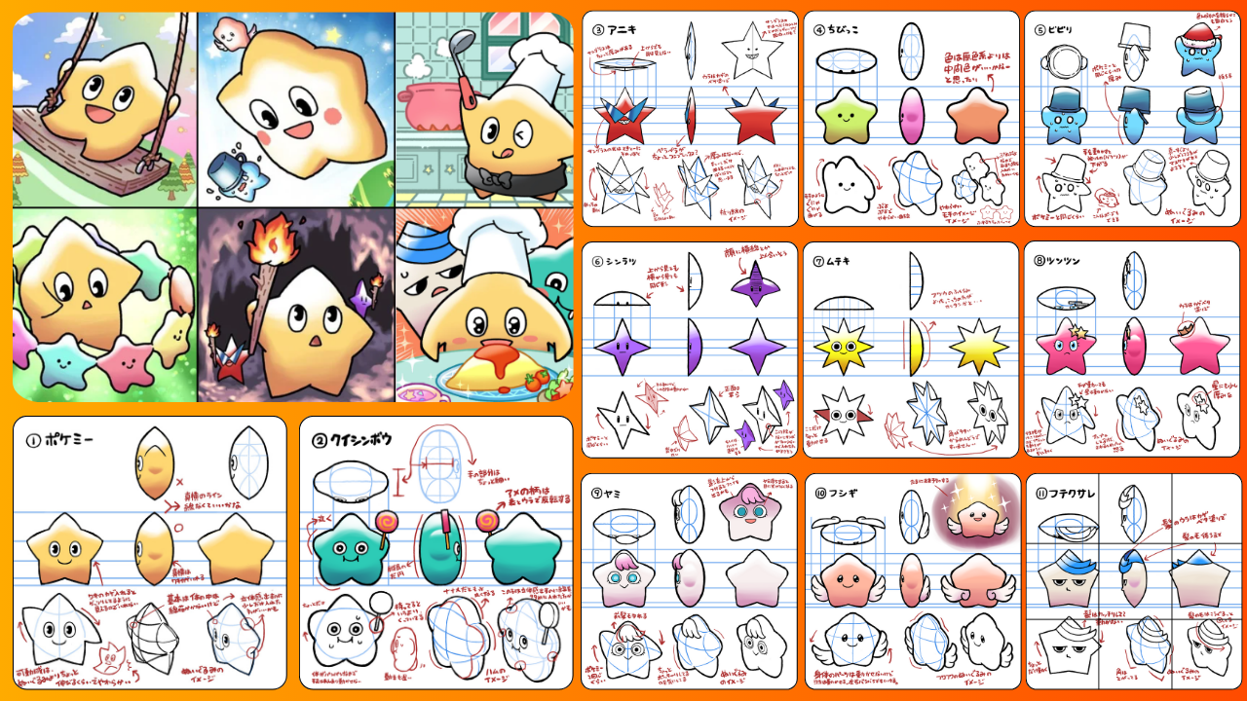
Ranggo ng Badge: Niraranggo ayon sa bilang ng NFT na nakuha at ang bilang ng mga puntos na nakuha
Maaari kang kumita ng mga badge na may ranggo ayon sa bilang ng mga NFT na mayroon ka at ang bilang ng mga puntos na kikitain mo. Masaya ang iba't ibang mga airdrops na may staking!pic.twitter.com/lsswnx0cm0
Gantimpala sa Stake: Magkaroon lamang ng isang bulsa NFT at makakatanggap ka ng isang buwanang gantimpala
Nais mo bang lumahok sa libreng staking? Libreng pagsasaka https://t.co/unopimquqqqsay sp kung hindi ka isang bot 🌟🎁✨ pic.twitter.com/5grmcpc8dm
NFT Trade Point Function: Smart Pocket sa bawat oras na bumili ka o nagbebenta ng NFT, ang mga puntos ay ibinibigay sa parehong mga mamimili at nagbebenta.
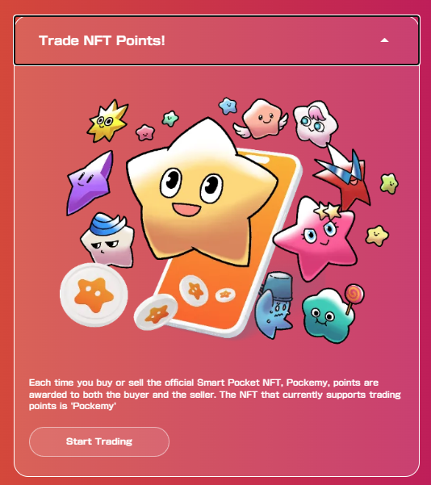
Ang freeimint na ito ay may napakataas na bihirang halaga dahil sa limitadong bilang nito.Sa pamamagitan ng pagkuha ng PocketMynft, masisiyahan ka sa mga espesyal na karanasan at gantimpala bilang isang matalinong miyembro ng pamayanan ng bulsa.
Huwag palampasin ang pagkakataong ito upang maranasan ang makabagong pagsasanib ng digital art at teknolohiya.
Ang bulsa NFT ay nakakaakit ng mataas na pansin sa buong mundo, na may nangungunang limang linggo sa China.Bilang karagdagan, ang pag -broadcast ng anime na nakasentro sa opisyal na opisyal na character na "bulsa" ay binalak din, na pinabilis ang pagpasok sa industriya ng NFT.
Lingguhang Nangungunang 5 🗯️ Ano ang pinaka -tinalakay na pinaka -tinalakay ng mga manlalaro ng NFT noong nakaraang linggo?Nakolekta ko ang 5 maagang proyekto na may pinakamataas na paksa.At ilang maikling pagpapakilala i️ pic.twitter.com/mdxicbpzme
Ipinagbabawal ang mga server para sa pandaraya.Ang pagbili at pagbebenta ng mga puntos ng SP ay ipinagbabawal.Ang mga puntos ng SP ay ipinamamahagi nang walang bayad at maaaring kumita ng maraming mga puntos ng SP sa app.Mag -ingat sa maling paggawa!
Kinilala ang ipinagbabawal na pagdaraya sa server.Ito ay lubos na ipinagbabawal na bumili at magbenta ng mga puntos ng SP PointsSP ay ipinamamahagi nang walang bayad at maaari kang kumita ng maraming mga puntos ng SP sa loob ng app.Abangan ang pandaraya!pic.twitter.com/ygu4lohb9f
Ang PocketMynft ay hindi lamang isang digital na pag -aari, ngunit isang bagong kasiyahan at paggalugad na mundo ng panahon ng Web3.Ang pakikilahok sa limitadong koleksyon na ito ay isang nakamamatay na engkwentro.Gumawa tayo ng isang matalinong bulsa sa amin upang gawing 2024 ang pinakamahusay na taon!
Kung interesado ka sa iyong matalinong bulsa, mangyaring sundin ang opisyal na X account na may "Smapke Magazine".
Opisyal na X Account: https: //twitter.com/smapocket
Opisyal na Discord: https: //discord.com/invite/smartpocket
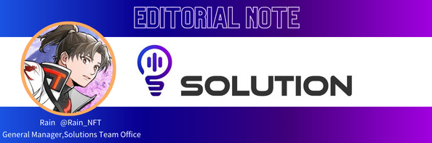
Ito ay isang rebolusyon na maaari kang makakuha ng NFT sa puntong makuha mo lamang ang gawain at ang NFT mismo ay may awtomatikong pag -andar ng pagsasabi!Ang oras na maaaring kumita ang NFT!Bilang karagdagan sa pinakamalakas na utility na ito, ang lahat ng 300 piraso na iginuhit ng NFT Museum ng Japan ay ang pinakamataas na antas ng sining ng isang item, at ang mint ay maaaring magtapos sa isang instant, kaya inirerekomenda na maghangad para sa sandali ng mint. .Gayundin, sa Smartpocket, ang bilang ng mga tiyak na NFT, tulad ng Pokemy NFT, ay nauugnay sa ranggo, kaya makakakuha ka ng mga token ayon sa ranggo, kaya nais mong maghangad para sa pangalawang pamamahagi!Siyempre, sa araw ng mint, maglalayon din ako para sa isang mabilis na pagtulak ng mint at pangalawang pamamahagi, kaya't gumawa tayo ng isang kapistahan sa araw!\ Japanese.docx

